Piaseczyńskie rozważania o rodzinnej zamożności

15 października w Urzędzie Miasta i Gminy w Piasecznie odbyło się kolejne spotkanie przedstawicieli firm rodzinnych oraz osób zainteresowanych tym tematem zawodowo hobbystycznie, czy wręcz politycznie. Każde inne, każde kolejne zbierające nowych sympatyków tematyki przedsiębiorczości rodzinnej. Tematem przewodnim spotkania było rozważanie o zamożności, czyli dlaczego np. Niemcy zarabiają 4x więcej niż Polacy. Nie brakowało gorących dyskusji, politycznych agitacji, głosu władz regionu, okraszonego przepysznymi smakami, przygotowanymi specjalnie na tą okazję przez jedną z lokalnych oczywiście rodzinnych firm.

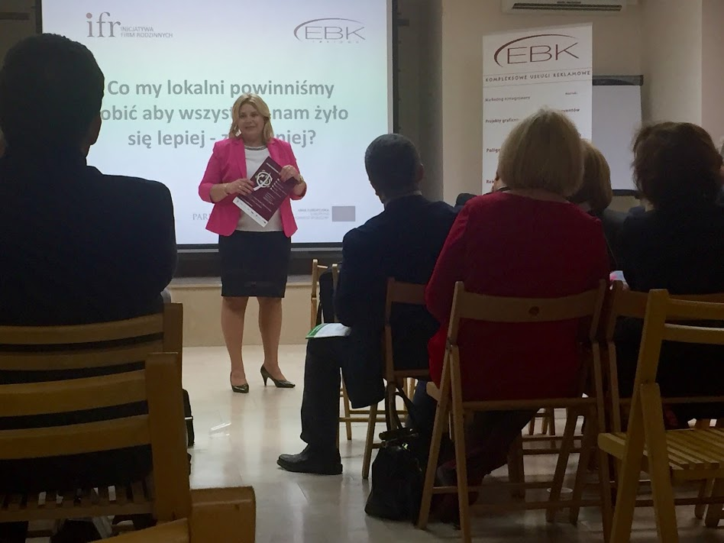

Pomimo niesprzyjającej za oknem aury sala konferencyjna piaseczyńskiego urzędu zebrała blisko 50 zainteresowanych tematem przedstawicieli rodzinnego biznesu, przedstawicieli władz miasta oraz gminy, sympatyków tematyki, a także kandydatów do Parlamentu.

Tradycyjnie już, pierwszy głos należał do organizatorki wydarzenia Beaty Dobrowolskiej z firmy rodzinnej EBK Reklama. To kolejne już, szóste spotkanie w Piasecznie organizowane przy wsparciu przyjaciół, każde kolejne zbiera coraz szersze grono zainteresowanych, stając się niejako tradycją debat o firmach publicznych w tym miejscu. Jednym z celów organizowania tego typu spotkań, jest właśnie uruchomienie lokalnej debaty o roli firm rodzinnych, dialog z władzami miejskimi i gminnymi, budowanie tożsamości i tradycji, zwrócenie uwagi na rolę, jaką w gospodarce szczególnie lokalnej pełnią właśnie firmy rodzinne.

Opowieść o firmach rodzinnych rozpoczął Pan Krzysztof Pawłowski, praojciec jeśli tak można to określić środowiska firm rodzinnych. To właśnie rektor WSB-NLU przy współpracy ze swoim ówczesnym doktorantem p. Jackiem Lipcem zorganizowali w 2005 i 2006 roku konferencję skierowaną właśnie do firm rodzinnych. Ta druga stała się symbolicznym początkiem, zaczynem dla istniejącego dziś Stowarzyszenia Inicjatywa Firm Rodzinnych.

Początkowo niechętni, nierozumiejący tej wyjątkowości przedsiębiorcy (takich wątpliwości nie krył również sam prof. A. Blikle, właściciel wielopokoleniowej firmy rodzinnej, obecnie prezes IFR) nagle uświadomili sobie, jaką szczególną społeczność stanowią. Efektem tej zmiany myślenia było powołanie w 2008 roku Stowarzyszenia Inicjatywa Firm Rodzinnych, które stało się inicjatorem ogólnopolskiego ruchu firm rodzinnych.

W dalszej części wypowiedzi Krzysztof Pawłowski zaprezentował główne idee i argumenty skupiające się wokół filozofii patriotyzmu gospodarczego. Opowiedział o Fundacji Pomyśl o Przyszłości, której założycielem jest Pan Ryszard Florek - właściciel firmy Fakro - drugiego na świecie producenta okien dachowych. To właśnie Niemcy, Austriacy, Francuzi, Włosi, właściwie wszyscy wkoło korzystają z produktów wyprodukowanych we własnym kraju, bo mają świadomość, jak przekłada się to na ich zamożność. Społeczeństwo polskie dość powoli uświadamia sobie to przełożenie, wciąż deklarując jedynie wybór produktu Made in Poland. Wedle badań wciąż jeszcze deklaracje nie pokrywają się z decyzjami zakupowymi…

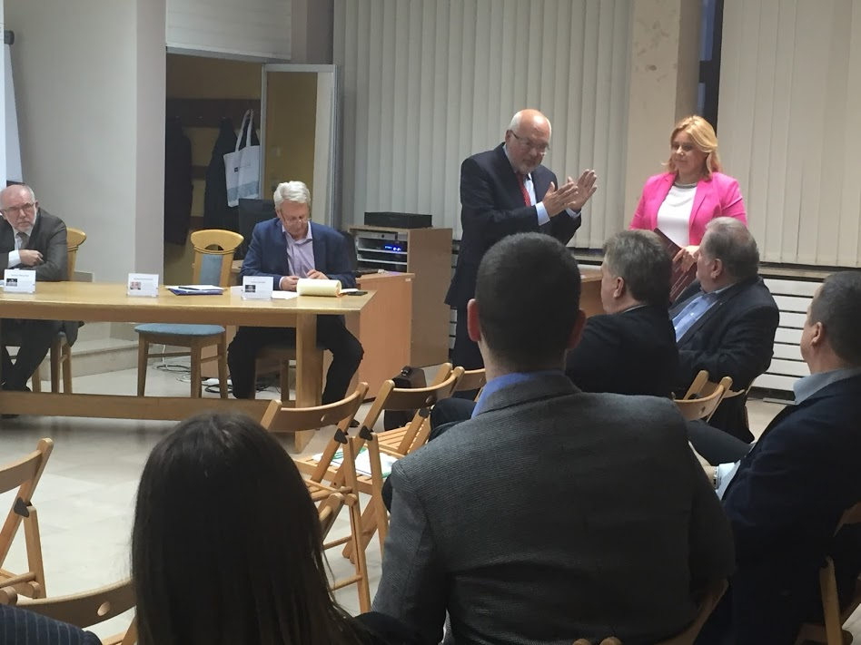

Tomasz Budziak, jako przedstawiciel zarządu stowarzyszenia IFR przedstawił pokrótce najważniejsze cele i plany stowarzyszenia, zaprosił zebranych na Wielkie Święto firm rodzinnych - u-Rodziny 2015, które w tym roku odbędzie się w Opolu. Jednym z osiągnięć stowarzyszenia jest niedawna wizyta przedstawicieli firm rodzinnych w Parlamencie Europejskim w Brukseli.

Ostatnim z panelistów, był Pan Dariusz Makarczyk, właściciel trzypokoleniowej firmy rodzinnej, działający w branży kosmetycznej. Swoją opowieścią o historii zmagań jego działalności gospodarczej z wybitnie niesprzyjającym inicjatywie aparacie państwowym lat 60tych i 70 tych, pełnej absurdów i piętrzących się różnorodnych trudności kilkukrotnie wywoływał u zebranych gości salwy śmiechu, był to jednak często śmiech przez łzy absurdu.

W ostatniej części spotkania przedsiębiorcy i przedstawiciele władz podzielili się swoimi spostrzeżeniami, wyzwaniami, z jakimi się stykają na co dzień, co ich boli, problemami, ale i możliwościami ich rozwiązywania. To zawsze ciekawa część spotkania, gdyż daje możliwość nawiązania twórczego dialogu i wymiany myśli.

Spotkanie zakończyło się deklaracją a przynajmniej propozycją utworzenia rady gospodarczej przy Urzędzie Miasta Piaseczno, w której jedną ze stron byliby rodzimi rodzinni przedsiębiorcy. Trzymamy za słowo!

Przepyszne sałatki i bufet kawowy przygotowała rodzinna restauracja „Stara Chata” za co serdecznie dziękujemy.

Prelegentami spotkania byli:
- Krzysztof Pawłowski – założyciel Wyższej Szkoły Biznesu w Nowym Sączu, Senator I i II kadencji, współtwórca Business Center Club, odznaczony Krzyżem Oficerskim Orderu Odrodzenia Polski, przedsiębiorca roku Ernst & Young 2003
- Tomasz Budziak – współwłaściciel Spółki KBA, członek zarządu Stowarzyszenia Inicjatywa Firm Rodzinnych
- Dariusz Makarczyk – właściciel 3-pokoleniowej firmy rodzinnej „MAKARCZYKOWIE” producent kosmetyków dla niemowląt i dzieci, od roku 1965 właściciel marki SKARB MATKI.
Wszystkim gościom, oraz wszystkim którzy przyczynili się do zorganizowania tego wydarzenia bardzo serdecznie i pięknie DZIĘKUJEMY i zapraszamy na kolejne spotkania w Piasecznie
Beata Dobrowolska bądźmy w kontakcie beata.dobrowolska@ebk.pl Facebook : FIRMY Piaseczno IFR https://www.facebook.com/firmypiaseczno

